Консультація для батьків «Роль улюбленої іграшки в адаптації до дошкільного закладу»

Практичний психолог
ЗДО «Дзвіночок»
Деркач Л.Л.

Для сучасної дитини іграшка – це спосіб пізнання реальності. Дитяча фантазія – безмежна, і, часом, із самих примітивних іграшок малюк може створити в своїй уяві цілий світ з захопливими сюжетними лініями. Головна умова – іграшки повинні бути яскравих відтінків, які приваблюють увагу дітвори.



Негативний вплив іграшок на розвиток дитини мають іграшки, що розмовляють: вони помітно сповільнюють процес мовленнєвого розвитку малюка, як мінімум на 2-3 роки. Під час спілкування з такою іграшкою дитина сприймає себе в ролі слухача, глядача, але ніяк не творця власної реальності.

Якщо з раннього віку привчати малюка до використання різноманітних ґаджетів – це негативно вплине на психічний розвиток дитини. Віртуальний світ сприяє розвитку кліпового мислення. В результаті, мозок перестає сприймати нову інформацію лінійно – в текстовому вигляді. Саме тому замість планшета чи робособаки краще за все купити дитині плюшеву іграшку, конструктор чи пазли.

ВПЛИВ СУЧАСНИХ ІГРАШОК НА РОЗВИТОК ДИТИНИ

Великий асортимент сучасних дитячих іграшок на прилавках магазинів приємно дивує і батьків, і дітей. Але далеко не всі іграшки можна купувати своєму малюку. Деякі з них негативно впливають на виховання дитини:

Кислотна атака. Багато сучасних іграшок відрізняються яскравою кольоровою палітрою. Але «кислотні» відтінки погано впливають на сенсорику малюків, викликаючи в них роздратування. Це призводить до появи ранньої дитячої агресії, розгубленості.
Страшилки. Наявність гострих зубів, злого погляду іграшки, великих кігтів – все це символізує страх та жах. В результаті у дитини починають з’являтися проблеми з психікою, в його внутрішньому світі розвиваються
вигадані монстри, яких дитина боїться.

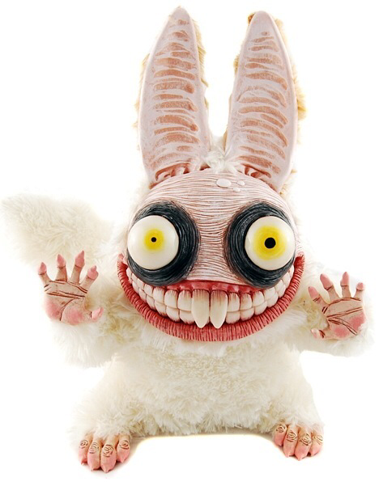

Електронні маніпулятори. Іграшки, доповнені електронними функціями, сприяють тому, що дитина «гальмує» в розвитку. Малюк виконує всі підказки, які повідомляє йому іграшка. В результаті зупиняється стимуляція фантазії і прослідковується відсутність творчого мислення.
Багато сучасних іграшок пропонують поєднати в одному предметі відразу декілька речей: слоник у вигляді телефону на колесах. Це деформує дитяче сприйняття реальності, впливаючи на вразливий почуттєвий фон малюка.

ВИДИ ІГРАШОК

Враховуючи вплив іграшок на психіку дитини, виділяють чотири основних типи дитячих іграшок:

Сюжетно-образні – різноманітні ляльки, машинки, літачки, звірятка та інші фігурки, прообрази яких існують в сучасному світі. Завдяки таким іграшкам дитина зможе моделювати різні ситуації, які можуть статися в житті.
Розвиваючі – кубик Рубика, конструктор, пазли, логічні головоломки. Всі ці ігри об’єднує одне – вони мають певні правила і цілі. Це допомагає дитині розвивати творче мислення, логіку та бути більш посидючою.

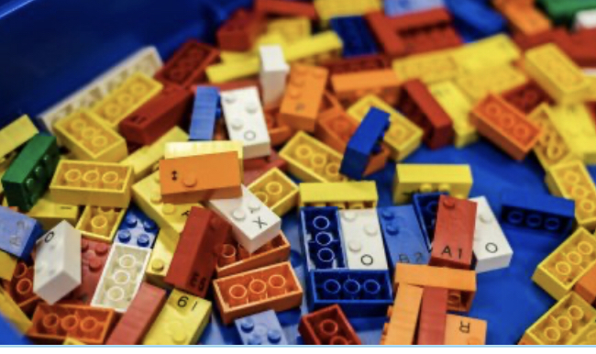

Спортивні – скакалки, самокати, велосипеди та інші іграшки, що «змушують» малюка активно рухатися, не сидіти на одному місці. В результаті малюк вчиться орієнтуватися в просторі, зміцнюючи мускулатуру та підтримуючи м’язовий тонус.
Сенсорні – це іграшки-забави, які призначені для найменших. Їх основна задача – подарувати малюку радість, позитивні емоції. В цей список прийнято вносити брязкальця і різні іграшки, що заводяться.
По мірі зростання малюка його колекція іграшок повинна змінюватися із врахуванням його побажань, творчих та психологічних нахилів.

ВИМОГИ ДО ІГРАШОК ДЛЯ ДІТЕЙ

Вибираючи іграшки для власного малюка, незалежно від уподобань та віку дитини, варто пам’ятати про важливе правило: «іграшка повинна сприяти різнобічному розвитку дитини на кожній віковій сходинці».

Існує декілька важливих вимог, що стосуються вибору сучасних виробів:

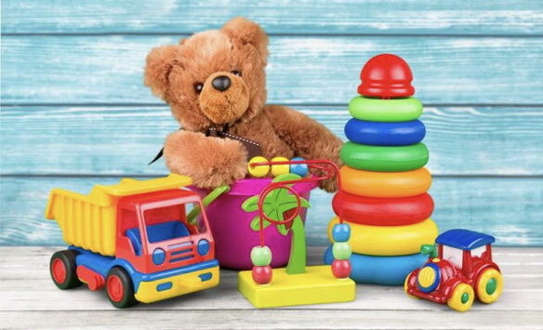
Тематична направленість, основна суть іграшки. Сприяти розвитку можуть лише ті іграшки, які несуть в собі добрий зміст і «підштовхують» малюка виконувати дії позитивного характеру.
Динамічність. Такі іграшки спонукають дитину до різних дій. Це позитивно відображується на психофізіологічних особливостях дітей дошкільного віку.

Зовнішній вигляд іграшки. Для виховання художнього смаку і емоційного відношення іграшка повинна мати привабливий дизайн. Адже в ранньому віці малюк в першу чергу оцінює всі речі і предмети згідно їх візуальної складової.
Батькам рекомендовано вибирати іграшки із натуральних, гіпоалергенних і безпечних для дитячого здоров’я матеріалів. Адже маленькі діти дуже часто облизують іграшки, кусають їх (особливо, коли ріжуться зубки).

НАСКІЛЬКИ ВАЖЛИВІ ІГРАШКИ ДЛЯ ПСИХОЛОГІЧНОГО РОЗВИТКУ ДИТИНИ

Більшу половину свого вільного часу дитина проводить саме з іграшками. Вона з ними іде на прогулянку, в дитячий садок, проводить вільний час вдома. Саме тому кожна нова іграшка відіграє важливу роль в процесі психологічного розвитку малюка.

Перші кроки – від 1 до 3 років. В цей період малюк пізнає себе і знайомиться з оточуючим його світом. Тому важливо показувати малюку іграшки, які створюють різні мелодії, яскраві і реалістичні моделі.
Дошкільний вік – від 3 до 7 років. Це один із найважливіших етапів у розвитку кожної дитини. В такому віці дитина в повній мірі сприймає свою самостійність і відчуває бажання в її самореалізації. В якості іграшок використовують ляльки, машинки, різнокольорові кубики, пірамідки, конструктори.
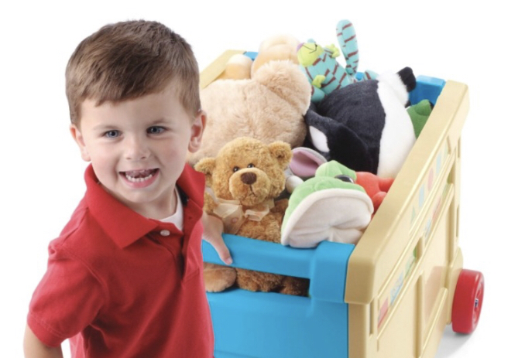

Пам’ятайте про те, що розвиток дитини здійснюється не тоді, коли він відпрацьовує певні вміння, а коли він навчається самостійно приймати рішення.

